
Regionální muzeum v Teplicích
příspěvková organizace

VÝSTAVY:
Výstavní místnosti  14. 5. – 29. 8.  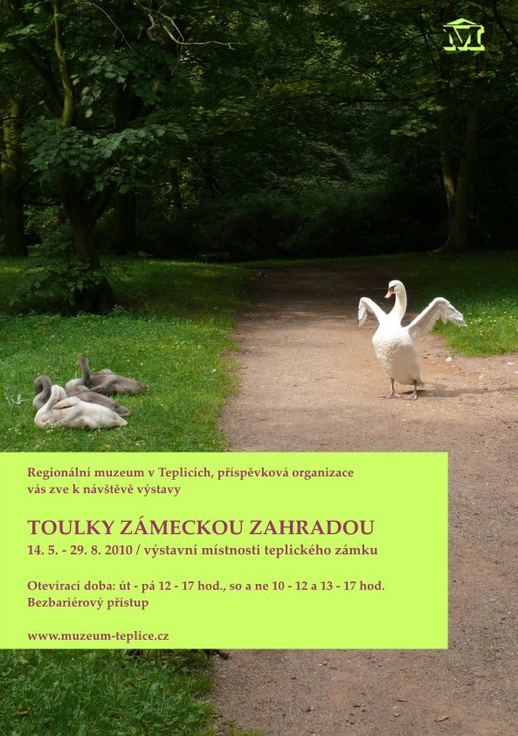  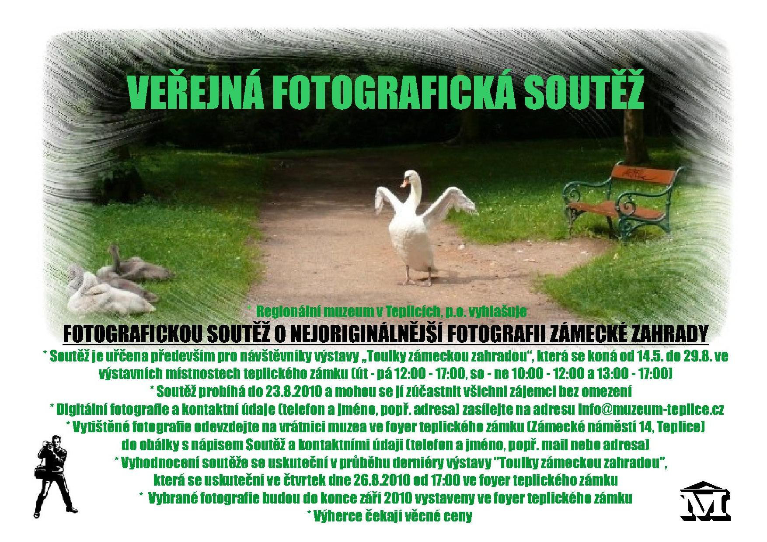 | „TOULKY ZÁMECKOU ZAHRADOU“  Výstava nabízí pohled na zámeckou zahradu očima jednotlivých oddělení teplického muzea. Přírodovědné oddělení prezentuje výsledky dvouletého zoologického a botanického průzkumu, včetně výběru založených herbářových listů. Seznamuje návštěvníky s geologickými poměry a ukázkami druhohorní fauny. Archeologické oddělení představuje výsledky svých dosavadních výzkumů v daném území. Historické oddělení spolu s knihovnou vystavuje ukázky literárních a obrazových dokumentů zámecké zahrady. Výstava je doplněna současnými fotografiemi zachycujícími atmosféru tohoto významného krajinotvorného prvku Teplic.  Soboty 19. 6. a 26. 6. v 8:00 hod. se konají ornitologicko-botanické procházky zámeckou zahradou. Sraz účastníků je ve foyer teplického zámku. Procházka zámeckou zahradou bude trvat cca 1 hod. a bude zaměřena na sledování významného výskytu botanických a zoologických druhů (hnízdění, nory atd.). Výklad je zdarma.  V rámci výstavy Toulky zámeckou zahradou teplické muzeum vyhlašuje fotografickou soutěž o co nejoriginálnější fotografii teplické zámecké zahrady. Digitální fotografie s kontaktními údaji (jméno, adresa, telefon) zasílejte na adresu info@muzeum-teplice.cz, nebo je vytištěné zanechávejte na vrátnici muzea v obálce s nápisem „Soutěž“ spolu s kontaktními údaji. Vyhodnocení soutěže se uskuteční v rámci derniéry výstavy dne 26. 8. 2010 v 17:00 hod ve foyer teplického zámku. Vybrané fotografie budou do konce září 2010 vystaveny ve foyer zámku. Na výherce čekají věcné ceny.
Jízdárna  26. 6. – 25. 7.   | „TRADICE A MOŽNOSTI“  Výstava je prezentací výsledků 10. Mezinárodního sympozia malby na porcelán. Sympozium tradičně pořádá Český porcelán Dubí a.s. Návštěvníci si budou moci po dobu jednoho měsíce prohlédnout originální dekory porcelánových výrobků, jež jsou malovány ručně a výhradně oxidem kobaltu.

Exponát měsíce:
vstupní hala  zámku | Červenec – „Exponáty ze záchranného archeologického výzkumu Měrunice-Stříbrník - poloha Třešňovka“  Srpen – „Starobylý cín z minulých staletí“

STÁLÉ EXPOZICE:
Trasa A - začátky vždy v 10 a 14 hod. - Expozice zoologie, mineralogie a archeologie, keramiky a porcelánu, zámeckých interiérů, historických hodin a umění 14. - 18. století

Trasa B - začátky vždy 11 a 15 hod. - Expozice umění 14. - 18. století, historických hodin a zámeckých interiérů, numismatický kabinet a expozice lázeňství
Trasa C - začátky vždy 13 a 16 hod.
Expozice mineralogie, archeologie a zoologie, parohová chodba ve 2. poschodí zámku, rokokový sál, expozice historických hodin, výklenky s expozicí gotického a barokního umění a numizmatický kabinet
Trasa D – út – pá 12 – 17 hod., so – ne 10 – 12 a 13 – 17 hod.
Od května vstup do románské expozice také vchodem ze zámecké zahrady!
Stálá expozice „Po stopách zaniklého kláštera v Teplicích“ je situována v přízemí tzv. románského křídla teplického zámku. Toto nejstarší křídlo zámku bylo součástí kláštera benediktinek založeného kolem roku 1160 českou královnou Juditou, manželkou krále Vladislava.
MUZEUM KRUPKA
Muzeum Krupka je pobočkou Regionálního muzea v Teplicích. Můžete si zde prohlédnout poměrně rozsáhlou expozici přírody severozápadních Čech (zvířena, geologie, mineralogie a paleontologie), unikátní expozici 200 ks modelů hub, expozici zaměřenou na hospodářský a společenský vývoj Krušných hor a samotného města Krupky v návaznosti na těžbu cínu nazvanou „Krupka a cín“. V samostatném prostoru na ploše cca 10m² je umístěn model rudného dolu. Nedílnou součástí muzea v Krupce je expozice věnovaná historii hasičství.
Muzeum je otevřeno st – ne: 9.30 – 16.30 hod.

www.muzeum-teplice.cz, info@muzeum-teplice.cz, tel: 417 537 869. Změna programu vyhrazena!

